INFORME DE LA III ASAMBLEA GENERAL
Sofía, septiembre de 2006

Introducción

Participantes

Informes a la Asamblea

Talleres

Principales discusiones

Estrategia y Marco de Actividades 2007-2009

Elecciones

Evaluación

Anexos

1. Introducción

Social Watch es una red compuesta por más de 60 coaliciones nacionales de organizaciones de la sociedad civil (Watchers), lo que significa más de 400 organizaciones. Dentro de Social Watch pueden identificarse cuatro estructuras principales: la Asamblea General, el Comité Coordinador, la Secretaría Internacional y las coaliciones nacionales. Paralelamente a esas estructuras, en distintas regiones se da un proceso espontáneo de organización a escala regional.

Social Watch organizó su primera Asamblea General en Roma en el año 2000, la segunda en Beirut en 2003 y la III Asamblea General se celebró en Sofía, Bulgaria, entre el 23 y el 26 de septiembre de 2006. La organización Bulgarian Gender Research Foundation (Fundación Búlgara de Investigación de Género, BGRF por su sigla en inglés) fue anfitriona de la Asamblea y recibió a más de 100 participantes de todo el mundo.

Los objetivos de la Asamblea de Social Watch fueron los siguientes:

- Evaluar el trabajo realizado hasta el momento
- Identificar el contexto
- Definir las perspectivas y un plan de trabajo
- Aspectos constitucionales (elegir un nuevo Comité Coordinador, definir el mandato y las funciones del Comité, el Secretariado y los miembros).

La Asamblea de Social Watch discutió y adoptó una estrategia a mediano plazo (tres años) para Social Watch y un plan de acción para llevarla a cabo. Dentro del concepto de “estrategias” discutimos nuestras prioridades en materia de abogacía, que a su vez se basan en nuestra comprensión colectiva del contexto internacional actual. La participación de Social Watch en alianzas y campañas globales también fue parte de la discusión sobre estrategias, en especial –aunque no exclusivamente– el Llamado Mundial a la Acción contra la Pobreza (GCAP) y el Foro Social Mundial. Por último, hubo también aportes para elaborar “estrategias internas”: qué capacidades necesitamos desarrollar para llevar a cabo nuestras prioridades, cómo sostenemos las actividades de la red, etc.

La Asamblea contó con sesiones plenarias estructuradas, talleres y reuniones de pequeños grupos, muchas de las cuales se organizaron espontáneamente. Una considerable cantidad de tiempo se destinó a un “espacio abierto” para actividades organizadas libremente en las que la única norma fue la Ley de los Dos Pies: si en algún momento los participantes se encontraban en una situación en la que no estaban ni aprendiendo ni contribuyendo, debían utilizar sus dos pies para trasladarse a algún otro lado. Esto podía significar ir a otro grupo o incluso salir afuera a tomar sol. Coincidimos en que es muy poco probable que una persona que no se siente a gusto sea productiva.

El proceso de adopción de decisiones propuesto en la Asamblea fue el de hacer todos los esfuerzos posibles para lograr el consenso. A efectos de facilitar la evaluación de si en determinado tema había o no consenso, se entregaron a los participantes cartones de color verde, azul, amarillo y rojo, que significaban:

VERDE: Concuerdo totalmente con la decisión
AZUL: Acepto la decisión
AMARILLO: No me gusta, pero puedo aceptarla (no impide el consenso si los demás están conformes)
ROJO: Discrepo profundamente y estoy dispuesto a impedir el consenso

Toda vez que fue necesario el presidente pidió una “muestra de colores”, que no era un voto sino un recurso útil para determinar si el grupo estaba conforme con una determinada formulación o si era necesario seguir discutiendo.

También se propuso que si no se podía lograr el consenso (es decir, si todavía se mostraban cartones rojos después de un tiempo razonable de discusión) y era necesario adoptar una decisión, como último recurso podía hacerse una votación (a mano alzada) sobre la base de un voto por delegación nacional. Los observadores y el personal del Secretariado no tuvieron voto. Este instrumento no llegó a aplicarse, dado que todas las decisiones se tomaron por consenso.

2. Participantes

La Asamblea reunió a más de cien Watchers de todo el mundo (ver el anexo de la Lista de participantes). Algunos eran “veteranos” con más de diez años de participación en la red, otros estaban considerando sumarse. Las relaciones humanas se consideraron extremadamente importantes, y se consolidaron durante los “espacios abiertos” y las reuniones y conversaciones informales, así como en la organización espontánea, en horas extra, de fiestas sobre las que no hay informes disponibles.

En lugar de una ronda aburrida de presentaciones, durante la primera mañana de la Asamblea las y los participantes tuvieron la oportunidad de conocerse en un “espacio abierto” llamado el “mercado social”, con una mesa para que cada delegación nacional exhibiera sus publicaciones, afiches, materiales de campaña, fotos, videos, etc. Los participantes tenían la libertad de quedarse en sus mesas, vender sus productos o entregarlos (o quizá tan solo exhibirlos, si no tenían más copias de sus materiales) y conversar con otras personas, o caminar por ahí y ver qué exhibían los demás, encontrarse con viejos amigos, entablar nuevos vínculos, formular preguntas, encontrar cosas en común, y cosas por el estilo.

3. Informes a la Asamblea

Los principales informes a la Asamblea fueron los siguientes:

- Informe del Secretariado (ver Anexo 2).
- Informe del Comité Coordinador (ver Anexo 3).
- Informe de las evaluadoras (ver Anexo 4).

El Secretariado informó acerca de las finanzas y las principales actividades y resultados de los últimos tres años. Cada uno de los equipos del Secretariado (editorial, ciencias sociales y networking) abordó los principales desafíos de su trabajo.

El Comité Coordinador brindó el informe de todo el trabajo emprendido para brindar liderazgo político entre cada asamblea, así como su participación en la supervisión y el apoyo al Secretariado, y los principales retos que surgen de la experiencia.

Las evaluadoras externas (Eva Friedlander y Barbara Adams) presentaron los principales resultados de la evaluación externa realizada en 2006 para evaluar a la red durante los últimos cinco años. Propusieron varias recomendaciones e intercambiaron opiniones con los participantes.

4. Talleres

Las decisiones y los informes fueron ciertamente importantes, pero se destinó bastante tiempo a los talleres.

Los talleres se organizaron sobre la base de consultas formuladas a los Watchers acerca de sus necesidades y prioridades. Los talleres realizados durante la Asamblea fueron:

- Indicadores: qué muestran y cómo utilizarlos
- Derechos sociales, económicos y culturales
- Financiación para el desarrollo: las próximas campañas
- Abogacía del género en las Naciones Unidas
- El género en Social Watch
- Abogacía a escala nacional
- Aspectos constitucionales – la red y los miembros
- Recaudación de fondos a escala nacional
- Procesos nacionales de monitoreo de presupuestos
- La Carta IANGO (presentada por Action Aid)
- Los proyectos KIC (presentados por Oxfam Novib)

Los y las participantes podían participar en los talleres que más atrayentes les resultaran de acuerdo a sus intereses. Toda la información preparatoria y los principales resultados de los talleres están adjuntados (ver Anexo 6).

5. Principales discusiones

La principal discusión fue en torno a la futura estrategia de la red y cómo interconectar y fortalecer los distintos niveles de trabajo desde las dimensiones locales y nacionales a las regionales y mundiales.

Varios miembros expresaron su interés en compartir ideas sobre el Foro Social Mundial y GCAP y la participación de Social Watch en ambos eventos. El Prof. Edward Oyugi (de Social Watch Kenia) presentó las principales directrices y desafíos del VII Foro Social Mundial en Nairobi, y el plenario apoyó la participación de Social Watch en apoyo a su organización. Con relación a la participación de la red en el proceso del Foro Social en su conjunto, se acordó participar como Social Watch en el Foro Social Mundial y en los Foros Sociales Regionales y Nacionales, dando cumplimiento a las prioridades de la red.

Con relación a GCAP, el Secretariado presentó un resumen histórico de la participación de Social Watch en dicho proceso desde su creación en Johannesburgo, incluso la decisión adoptada en la Reunión Estratégica celebrada en Montevideo inmediatamente después de Johannesburgo, de participar en GCAP y apoyar la participación en dicho proceso de las coaliciones nacionales de Social Watch que desearan hacerlo.

Distintos participantes de la asamblea expresaron sus opiniones acerca de GCAP, el saldo de logros y problemas durante 2005 y los nuevos desafíos de 2006, cuando Social Watch se convirtió en miembro del Equipo de Facilitación Internacional de GCAP como una de las seis redes internacionales representadas, junto con varios miembros del Comité Coordinador y coaliciones nacionales que también son parte del referido equipo.

Como había limitaciones de tiempo y no todas las personas participantes podían ser escuchadas, se pidió una “muestra de cartones” como forma de encuesta de opinión (y no como voto o moción) para ser tenida en cuenta por el Comité Coordinador en la elaboración del nuevo plan de acción y la definición de prioridades.

Se formularon dos preguntas:

- ¿Cuál es su opinión acerca de la contribución de GCAP en su país?
- ¿Cuál es su opinión acerca de la contribución de GCAP a escala mundial?

El significado de los cartones se estableció de la manera siguiente:
VERDE – muy positivo
AZUL – positivo
AMARILLO – algo negativo
ROJO – negativo

La muestra de los cartones produjo los siguientes resultados:

Sobre la primera pregunta:
ROJO: 13
ROJO Y AMARILLO: 4 (ambos cartones mostrados simultáneamente)
AMARILLO: 8
AZUL: 2
VERDE: 2

Sobre la segunda pregunta:
ROJO: 5
AMARILLO: 15
AZUL: 3
VERDE: 0

El nuevo Comité Coordinador se reunió con el anterior después de la Asamblea General y se pusieron de acuerdo en cuanto a que necesitamos realizar una discusión sustancial para definir nuestra función en GCAP, tomando en cuenta las reacciones de la Asamblea General. Necesitamos discutir cuánta energía vamos a volcar en GCAP después del mes de movilizaciones de 2006, en que nuestra principal contribución fueron los distintos lanzamientos del informe.

6. Estrategia y Marco de Actividades 2007-2009

La discusión del documento de antecedentes sobre estrategia fue un momento clave en el cual todos los Watchers trabajaron juntos para redactar la nueva estrategia.

El documento de antecedentes fue elaborado por el Comité Coordinador y el Secretariado, y durante la primera sesión un pequeño comité procesó todos los comentarios de los Watchers. La segunda sesión fue una discusión interactiva en la que todos los Watchers se sumaron a la redacción de una versión con “control de cambios” que incluyó las propuestas a partir del documento original. Todos los cambios sugeridos durante esta sesión fueron incorporados para producir la versión final (Ver Anexo 7).

Los principales contenidos de la Estrategia y el Marco de Actividades son los siguientes:

Social Watch tiene una declaración de misión como marco de su trabajo. La Asamblea de Beirut (octubre de 2003) reafirmó esta declaración de misión. Continúa siendo válida para la próxima etapa, mientras que se ha añadido un énfasis especial en el enfoque basado en derechos:

“Social Watch es una red internacional de organizaciones sociales que lucha por erradicar la pobreza y las causas de la pobreza, con el fin de asegurar una distribución equitativa de la riqueza y la realización de los derechos humanos. Nos comprometemos con la justicia social, económica y de género y enfatizamos el derecho de todas las personas a no ser pobres.

Social Watch exige a los gobiernos, el sistema de Naciones Unidas y las organizaciones internacionales que rindan cuentas acerca del cumplimiento de los compromisos nacionales, regionales e internacionales para erradicar la pobreza.

Social Watch conquistará sus objetivos a través de una estrategia integral de abogacía, concientización, monitoreo, desarrollo de capacidades y trabajo en redes. Social Watch promueve el desarrollo sustentable centrado en las personas.”

Principios

- El marco de referencia para Social Watch comprende los compromisos internacionales que emanan de las principales conferencias de la ONU, en especial la Cumbre Mundial sobre Desarrollo Social, la Cuarta Conferencia de las Naciones Unidas sobre la Mujer y la Cumbre del Milenio, y las Convenciones de las Naciones Unidas sobre los Derechos Humanos (en especial el Pacto Internacional de Derechos Económicos, Sociales y Culturales y la Convención sobre la Eliminación de Todas las Formas de Discriminación contra la Mujer).
- El centro de interés de Social Watch debe estar claramente definido para permitir que existan complementariedades con otras redes y movimientos. Esto es esencial no solamente para facilitar la cooperación mutua sino también para asegurar la contribución específica de Social Watch al movimiento social mundial.

Foco principal

Por lo tanto, el foco principal de Social Watch debe ser:

- La dimensión social de la globalización y de las políticas de mercado
- Identificar y combatir las causas estructurales de la pobreza, la exclusión social y la desigualdad de género
- Identificar y promover alternativas en materia de políticas para lograr justicia económica, social y de género.

Instituciones objetivo

La principal institución objetivo para Social Watch es el sistema de las Naciones Unidas. El centro de interés de Social Watch se concentra en los procesos y eventos intergubernamentales que se relacionan con los principales objetivos de Social Watch, entre otros, los organismos de género y derechos humanos. Además, esto incluye a la Comisión de Consolidación de la Paz y la participación de Social Watch en los eventos y procesos de otras instituciones, tales como las Instituciones de Bretton Woods y la OMC, y en las negociaciones interregionales de comercio.

7. Elecciones

El Comité Coordinador está conformado por personas designadas por las seis regiones y elegidas por la Asamblea General en su conjunto.

Los principios aprobados por la Asamblea para la elección del nuevo Comité Coordinador definieron que los grupos regionales consideraran a sus nominados durante los primeros dos días de la Asamblea General y propusieran sus nominaciones al plenario.

La Asamblea confirmó la lista resultante en su conjunto, después de asegurarse que:

- Tenía equilibrio de género
- Las personas designadas estaban dispuestas a llevar adelante su función de servicio
- Las personas designadas representaban en su conjunto las capacidades necesarias para llevar a cabo eficazmente el trabajo del Comité Coordinador.
- Se aseguraba cierto grado de renovación (en cada Asamblea debe renovarse aproximadamente un tercio de los miembros).

En la mañana del 26 de setiembre la Asamblea General aprobó los siguientes miembros nominados por las regiones:

- ÁFRICA: Emily Joy Sikazwe (Zambia) y Edward Oyugi (Kenia).

- AMÉRICA LATINA: Iara Pietricovsky (Brasil) y Areli Sandoval (México). En 2008, Areli será reemplazada por Javier Gómez (Bolivia).

- AMÉRICA DEL NORTE: Alexandra Spieldoch (EEUU) y John Foster (Canadá). En 2008, John será reemplazado por Armine Yalnizyan (Canadá).

- ASIA: Thida Khus (Camboya) y Arjun Karki (Nepal). Asia recomendó además al Comité Coordinador que Leonor Briones (Filipinas) fuera cooptada como miembro durante un año para asegurar continuidad.

- EUROPA: Genoveva Tisheva (Bulgaria) y Jens Martens (Alemania). Europa recomendó que Mirjam van Reisen, de Eurostep, fuera cooptada por el Comité Coordinador.

- REGION ÁRABE: La región árabe decidió que era necesario realizar más consultas. Mientras tanto, Hassan Sayouti, de Espace Associatif (Marruecos) y Ziad Abdel Samad, de ANND (Arab NGO Network for Development, Red de ONGs Árabes para el Desarrollo, con sede en el Líbano) continuaron oficiando en el Comité Coordinador como miembros provisorios. Después de la Asamblea General, Espace Associatif comunicó que Naima Benwakrim será su nuevo representante en el Comité.

8. Evaluación

Pedimos a las y los participantes que no solamente evaluaran la Asamblea en general sino también que señalaran los elementos más importantes, y los que consideraran podrían ser mejorados en reuniones subsiguientes. También estuvimos interesados en los proyectos o acciones que llevarían a cabo los participantes como consecuencia de haber venido a la asamblea. Estos son los resultados:

- Califica la asamblea escogiendo un puntaje en una escala de 1 a 10.

Ninguno de los participantes dio a la asamblea un puntaje por debajo de 7 puntos en la evaluación general; 27% consideró que la asamblea fue Muy Buena (8), 40% dijo que fue Excelente (9) y 22% calificó a la asamblea como Perfecta (10).

Califica la Asamblea - 1 10+
0
5
10
15
20
25
30
35
40
45
50
1
2
3
4
5
6
7
8
9
10
% Participantes

- ¿Cuáles fueron los elementos más importantes de la Asamblea, según tu opinión?

Con relación a los elementos más importantes, los participantes dieron el primer lugar a la oportunidad de participar en la planificación de la estrategia a seguir en los próximos años. También se resaltaron los talleres y las experiencias compartidas, así como la oportunidad de conocer y encontrarse con gente y realizar contactos.

Entre los elementos más importantes los participantes también mencionaron el nivel de las discusiones y la oportunidad de aprender más sobre la forma en que trabaja Social Watch, que resultó especialmente útil para las y los numerosos “recién llegados” que asistieron a la reunión celebrada en Sofía.

Los otros elementos mencionados fueron:

- Logística
- Diagnóstico claro de los problemas en cuestión
- Número de participantes
- Desarrollo de capacidades organizativas
- Trabajo regional
- Coherencia entre los distintos niveles (nacional, regional, internacional)
- Elección de Sofía
- Propuestas para informes ulteriores

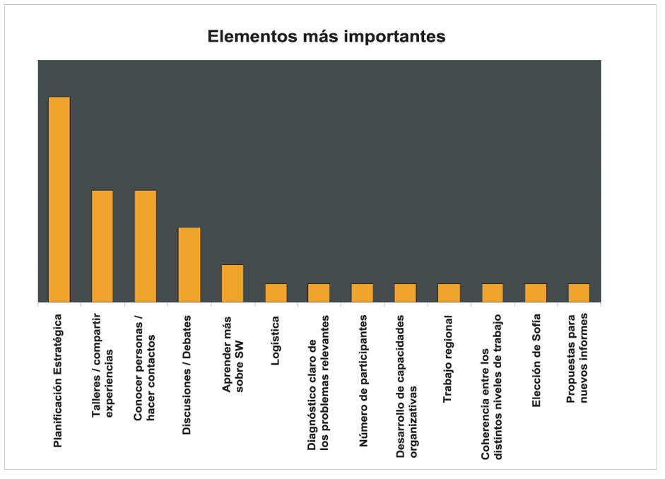

- ¿Cuáles son las cosas a mejorar para las asambleas futuras?

Entre las cosas a mejorar, los participantes mencionaron:

- Incluir traducción en los talleres
- Incluir problemas ambientales
- Asegurar la cooperación de las autoridades de inmigración
- Habitaciones individuales para los participantes
- Ajustarse más estrictamente al programa establecido
- Mayor tiempo libre y actividades sociales
- Más talleres
- Acortar la Asamblea
- Incluir detalles de contacto en la lista de participantes
- Mayor información sobre logística
- Dar a los talleres títulos que reflejen más claramente su contenido

- ¿Qué planeas hacer después de regresar de Sofía?

- Fortalecer/estar más en contacto con las Coaliciones Nacionales de SW
- Ampliar la red
- Mejorar el trabajo regional de SW
- Trabajar con mayor motivación
- Compartir los resultados en mi organización
- Hacer más visible a SW
- Aumentar las actividades a escala nacional

9. Anexos

ANEXO 1: Lista de participantes
ANEXO 2: Informe del Secretariado
ANEXO 3: Informe del Comité Coordinador
ANEXO 4: Informe de la Evaluación Externa
ANEXO 5: Acerca de Social Watch
ANEXO 6: Información sobre los talleres
ANEXO 7: Marco Estratégico 2007-2009
ANEXO 8: Lista miembros del CC

